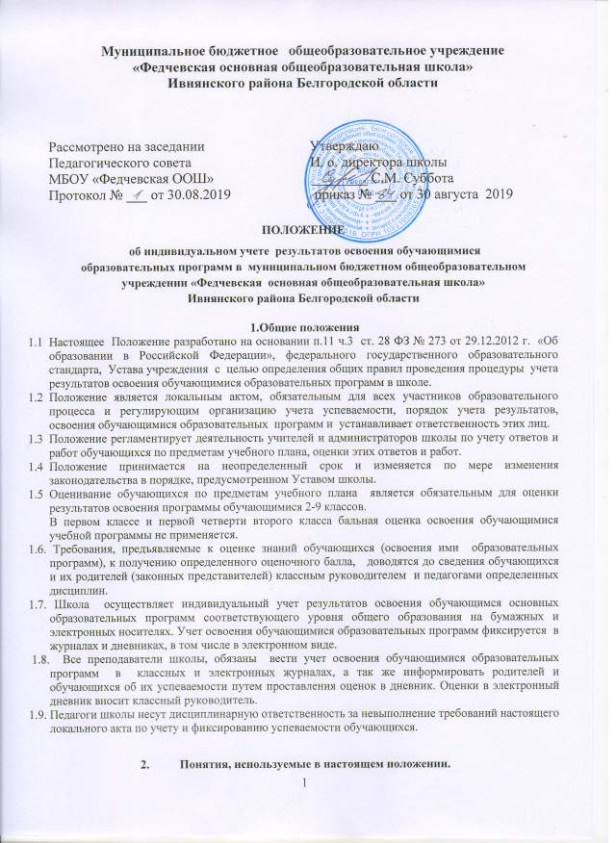

  - Процедура текущего, промежуточного и итогового учета - выявление и оценивание метапредметных и предметных результатов освоения обучающимися соответствующей основной образовательной программы.
  - итоговый учет - выставление оценок по предметам учебного плана соответствующей основной образовательной программы на конец каждого учебного года.
  - промежуточный учет - выставление обучающимся оценок по предметам учебного плана соответствующей основной образовательной программы на конец четверти.
  - текущий учет - оценивание отдельных ответов и работ обучающегося во время учебной четверти по предметам учебного плана соответствующей основной образовательной программы.
  - оценивание результатов обучающихся – процедура бальной оценки усвоения обучающимся образовательной программы.

- Процедура и порядок осуществление индивидуального учета
результатов освоения обучающимися образовательных программ
  - Индивидуальный учет результатов освоения обучающимся основной образовательной программы осуществляется на бумажных и электронных носителях в формах утвержденных приказом директора школы
  - К обязательным бумажным носителям индивидуального учета результатов освоения обучающимся основной образовательной программы относятся классные журналы, личные дела обучающихся, книги учета и выдачи аттестатов, аттестаты об окончании основного общего образования.
  - В классных журналах отражается балльное текущее, промежуточное и итоговое (годовое) оценивание результатов освоения обучающимся основной образовательной программы.
  - Внесение исправлений в текущие, промежуточные и итоговые результаты по предметам в классном журнале оформляется в виде записи с указанием соответствующей оценки цифрой и прописью, подписи исправившего результат педагога, директора школы, печати предназначенной для документов школы.
  - В личном деле выставляются итоговые результаты обучающегося по предметам учебного плана соответствующей основной образовательной программы. Итоговые результаты обучающегося по каждому году обучения заверяются одной печатью предназначенной для документов и подписью классного руководителя.
  - Личное дело при переводе обучающегося в другое образовательное учреждение отдается его родителю (законному представителю) согласно заявлению на имя директора школы.
  - Результаты итогового оценивания обучающегося по предметам учебного плана по окончанию основной образовательной программы основного общего образования в 9 классах заносятся в книгу выдачи аттестатов за курс основного общего образования и выставляются в аттестат о соответствующем образовании.
  - Портфель достижений учащегося начальных классов является одной из составляющих «портрета» выпускника и играет важную роль при переходе ребенка в 5 класс для определения вектора его дальнейшего развития и обучения.
  - При переводе ребенка в другое образовательной учреждение портфель достижений учащегося выдается на руки родителям (законным представителям) вместе с личным делом учащегося.
  - К необязательным бумажным и электронным носителям индивидуального учета результатов освоения обучающимся основной образовательной программы относятся личные и электронные дневники обучающихся, тетради для контрольных, лабораторных, практических работ, а также другие бумажные и электронные персонифицированные носители.
  - Наличие (использование) необязательных бумажных и электронных носителей индивидуального учета результатов освоения обучающимся основной образовательной программы может определяться решением администрации школы, педагогом, решением педагогического совета, заместителя директора школы, родительским собранием.

4. Заключительные положения
4.1. Настоящее положение обязательно для применения всеми работниками школы. Оно применяется одновременно с положениями о порядке, формах и периодичности текущего контроля успеваемости и промежуточной аттестации обучающихся, хранения в архивах информации на бумажных и (или) электронных носителях результатов освоения обучающимися образовательных программ, так как они дополняют нормы настоящего локального акта.
4.2. Все изменения в настоящее положения вносятся в письменном виде и рассматривается на педагогическом совете.

